**CAO ĐẲNG FPT POLYTECHNIC HỒ CHÍ MINH**



**BÁO CÁO ASSIGNMENT**

**MÔN Java 6**

**ĐỀ TÀI: Trang Web Bán Điện Thoại**

**GVHD:** Thầy Hà Thanh Liêm

**Nhóm SVTH:** Nhóm 4 – Lớp SD17303

|  |  |
| --- | --- |
| Trần Lâm Hoài Tâm | PS20745 |
| Phạm Văn Thái | PS20791 |
| Huỳnh Kim Khoa | PS23985 |
| Tạ Quang Huy | PS22241 |
| Nguyễn Lý Tấn Học | PS24110 |
| Nguyễn Phi Long | PS23290 |

|  |
| --- |
| SPRING 2023 BLOCK 2 |

MỤC LỤC

LỜI MỞ ĐẦU 3

Nhận xét 4

1. THIẾT KẾ CHỨC NĂNG 5

1.1. Mô hình công nghệ 5

1.2. Sơ đồ trạng thái ứng dụng 5

1.3. Thiết kế chi tiết giao diện chức năng 6

Login 7

Trang chủ 8

Sản phẩm 12

Chi tiết sản phẩm 13

Giỏ hàng 14

Thanh toán 14

Tài khoản 15

Đơn hàng (acount) 15

Giới thiệu 16

Liên hệ 16

Admin 17

Category admin 18

Product admin 18

Oder admin 19

3. Bảng phân công công việc 20

**3.1** **BẢNG PHÂN CÔNG GIAI ĐOẠN PHÂN TÍCH** 20

**3.2** **BẢNG PHÂN CÔNG GIAI ĐOẠN THIẾT KẾ GIAO DIỆN** 20

**3.3** **BẢNG PHÂN CÔNG GIAI ĐOẠN THIẾT KẾ CƠ SỞ DỮ LIỆU** 20

**3.4** **BẢNG PHÂN CÔNG GIAI ĐOẠN VIẾT MÃ** 21

**3.5** **KẾT QUẢ ĐÁNH GIÁ CÔNG VIỆC THỰC HIỆN:** 21

**NHẬN XÉT CỦA GIẢNG VIÊN HƯỚNG DẪN** 22

# LỜI MỞ ĐẦU

Trong một vài năm gần đây, hình thức mua hàng online tại Việt Nam đang tăng vọt, và đặc biệt trong năm 2020,  khi tình hình dịch COVID-19 đang ngày trở nên nghiêm trọng và gây ảnh hưởng tiêu cực đến tâm lý của người tiêu dùng. Các cửa hàng nhỏ lẻ chết dần và các cửa hàng trụ được hầu như đều dựa vào tâm lí người dùng. Họ giao hàng tận nơi và các cửa hàng tận dụng buôn bán các mặt hàng thông qua hình thức online trên website.

Mọi thứ được thực hiện thông qua website sẽ dễ dàng cho cả người dùng và người quản lý, họ sẽ bán được hàng và khách hàng sẽ không cần phải ra tận cửa hàng để giao dịch để tránh những hậu quả do bệnh dịch. Là một cách trải nghiệm cho khách hàng để khách hàng cảm thấy mình được phục vụ tận tình dù không có mặt trực tiếp

Vì lý do đó, nhóm của chúng em quyết định sẽ thực hiện “ADAMSTORE” . Mục đích của tụi em nhằm giúp khách hàng có được sản phẩm họ mong muốn không cần phải ra cửa hàng. Và chủ cửa hàng sẽ dễ dàng quản lý thông tin sản phẩm, số lượng và các doanh thu thống kê khách, không cần phải thông qua giấy tờ hay bất cứ thủ tục rườm rà nào khác.

# Nhận xét

…………………………………………………………………………………………………………………………………………………………………………………………………………………………………………………………………………………………………………………………………………………………………………………………………………………………………………………………………………………………………………………………………………………………………………………………………………………………………………………………………………………………………………………………………………………………………………………………………………………………………………………………………………………………………………………………………………………………………………………………………………………………………………………………………………………………………………………………………………………………………………………………………………………………………………………………………………………………………………………………………………………………………………………………………………………………………………………………………………………………………………………………………………………………………………………………………………………………………………………………………………………………………………………………………………………………………………………………………………………………………………………………………………………………………………………………………………………………………………………………………………………………………………………………………………………………………………………………………………………………………………………………………………………………………………………………………………………………………………………………………………………………………………………………………………………………………………………………………………………………………………………………………………………………………………………………………………………………………………………………………………………………………………………………………………………………………………………………………………………………………………………………………………………………………………………………………………………………………………………………………………………………………………………………………………………………………………………………………………………………………………………………………………………………………………………………………………………………………………………………………………………………………………………………………………………………………………………………………………………………………………………………………………………………………………………………………………………………………………

# THIẾT KẾ CHỨC NĂNG

## Mô hình công nghệ

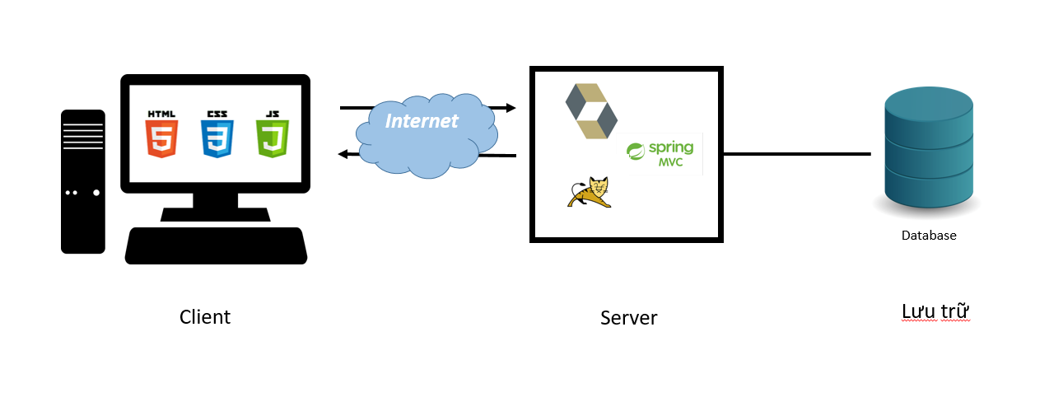

## Sơ đồ trạng thái ứng dụng



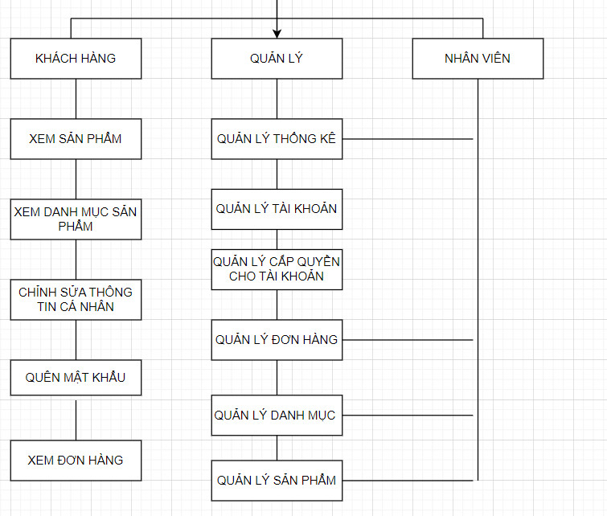

## Thiết kế chi tiết giao diện chức năng

### Login

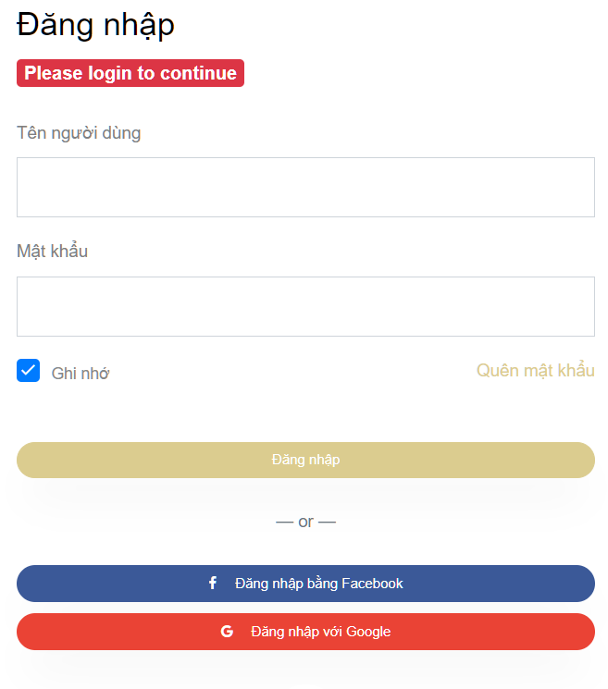

### Trang chủ

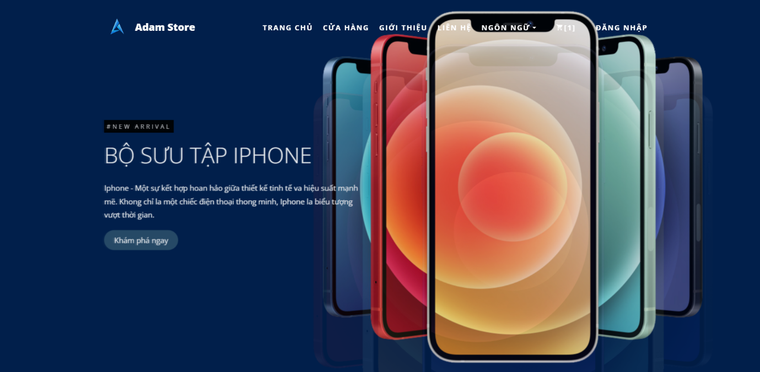

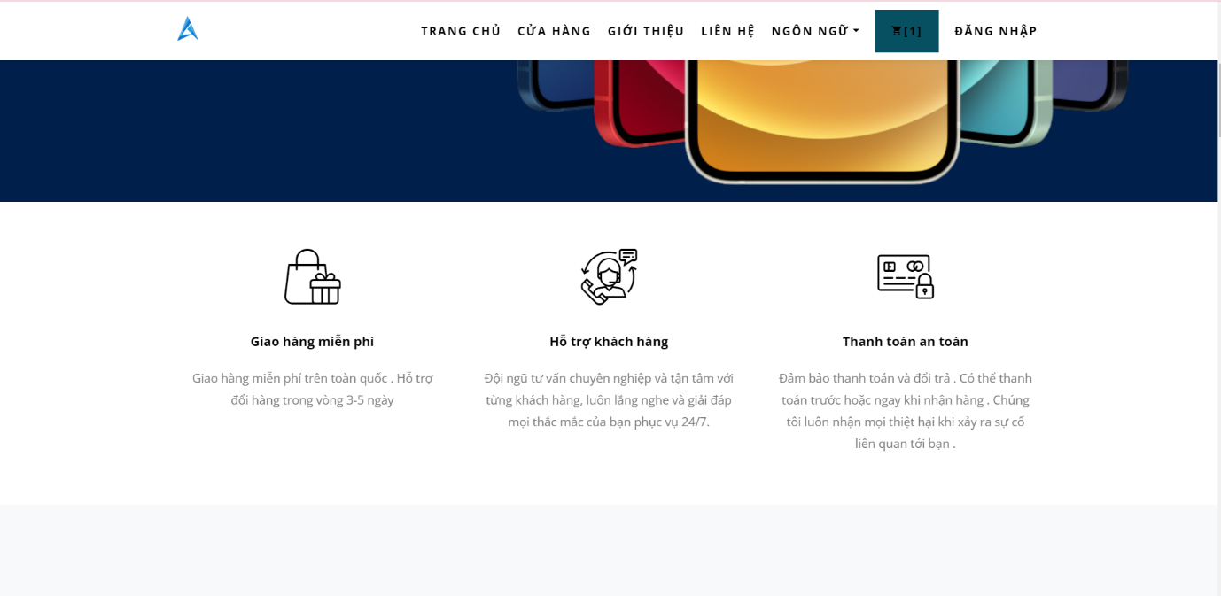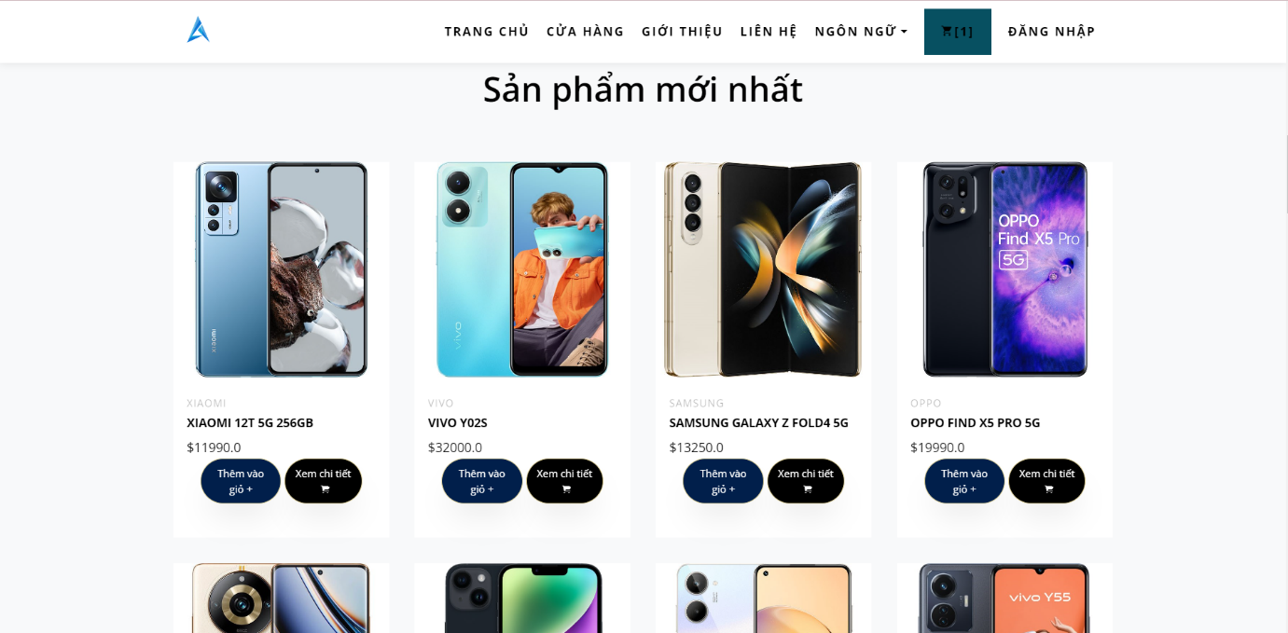

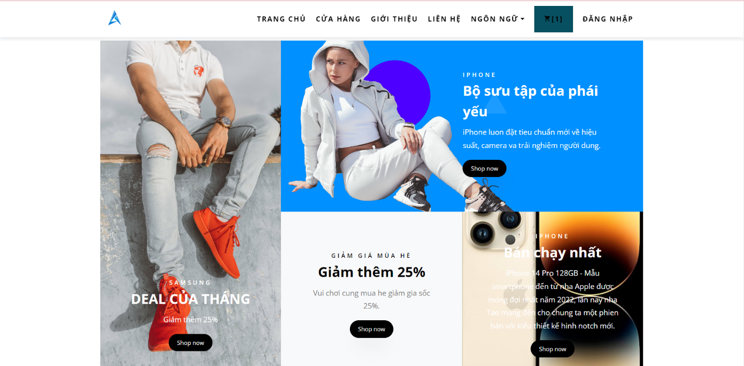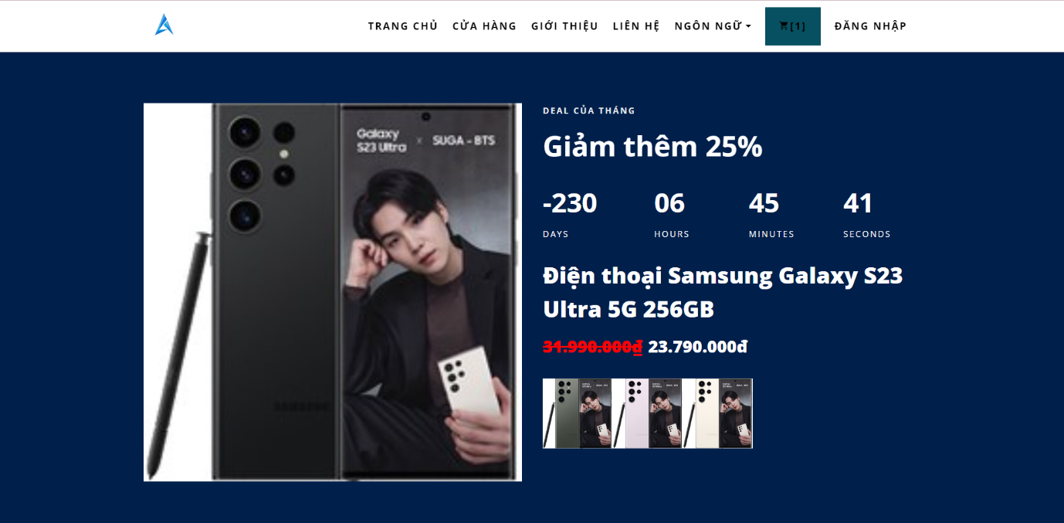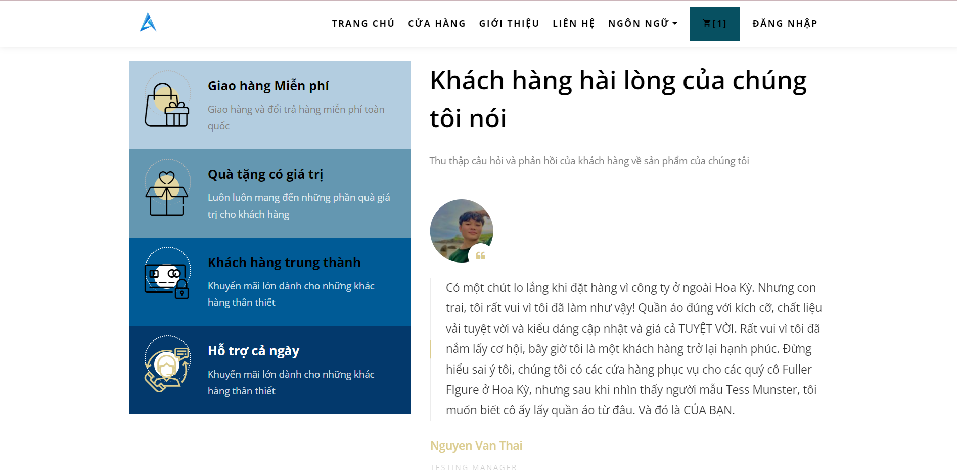Footer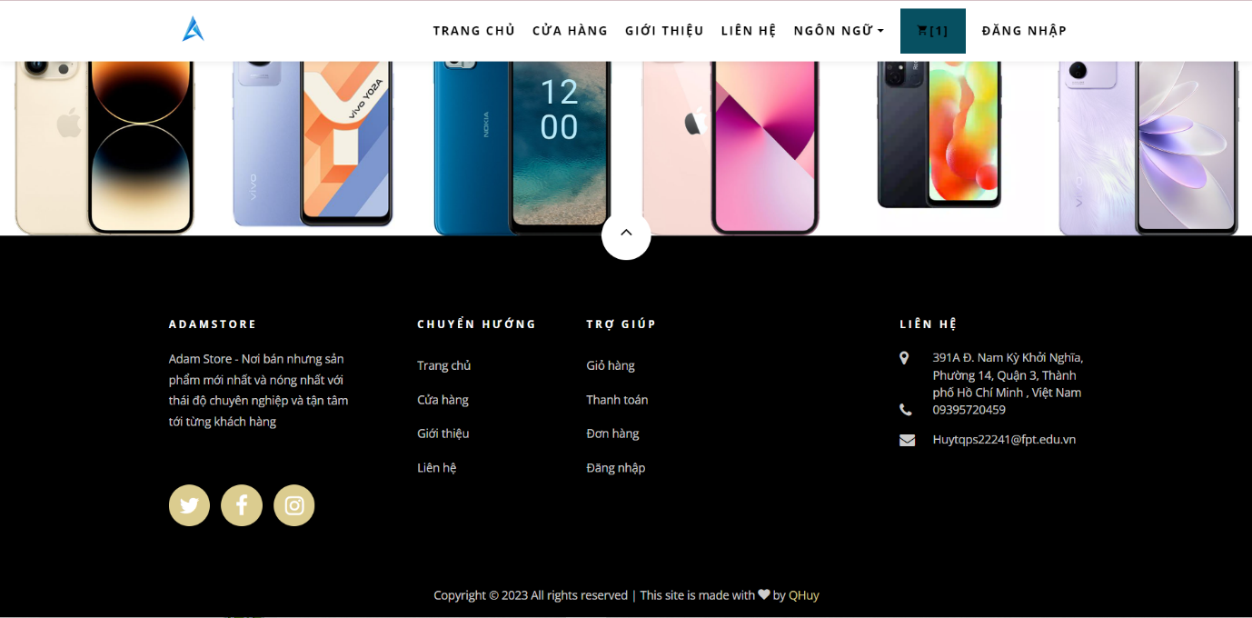

### Sản phẩm

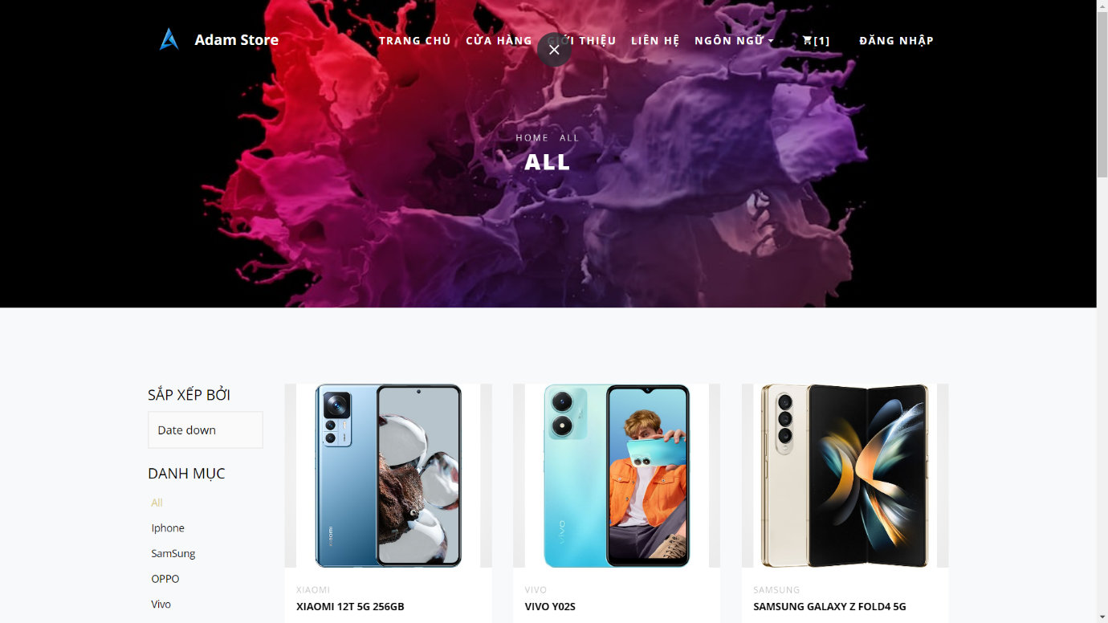

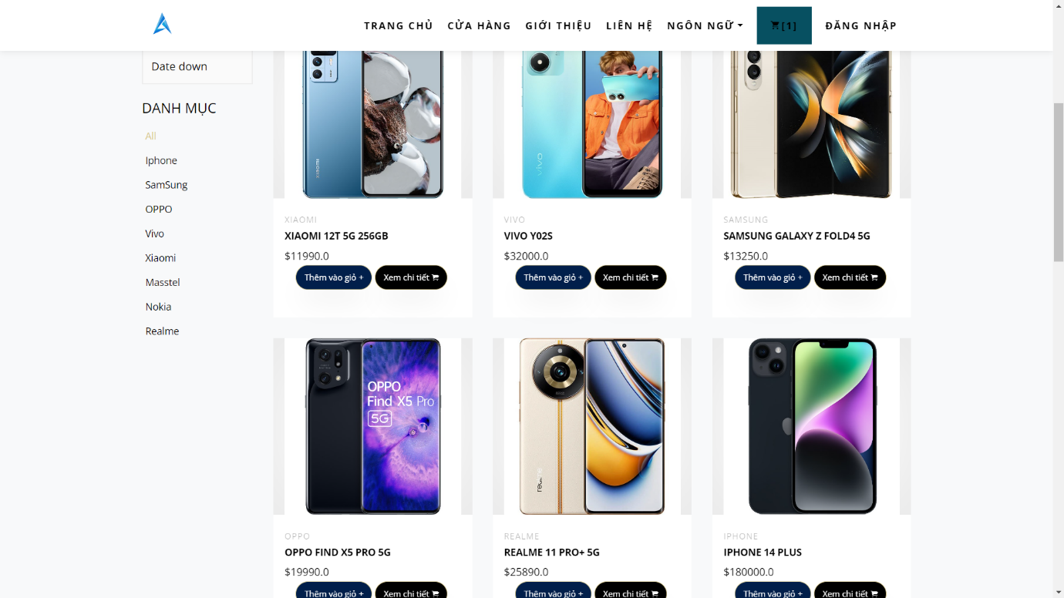

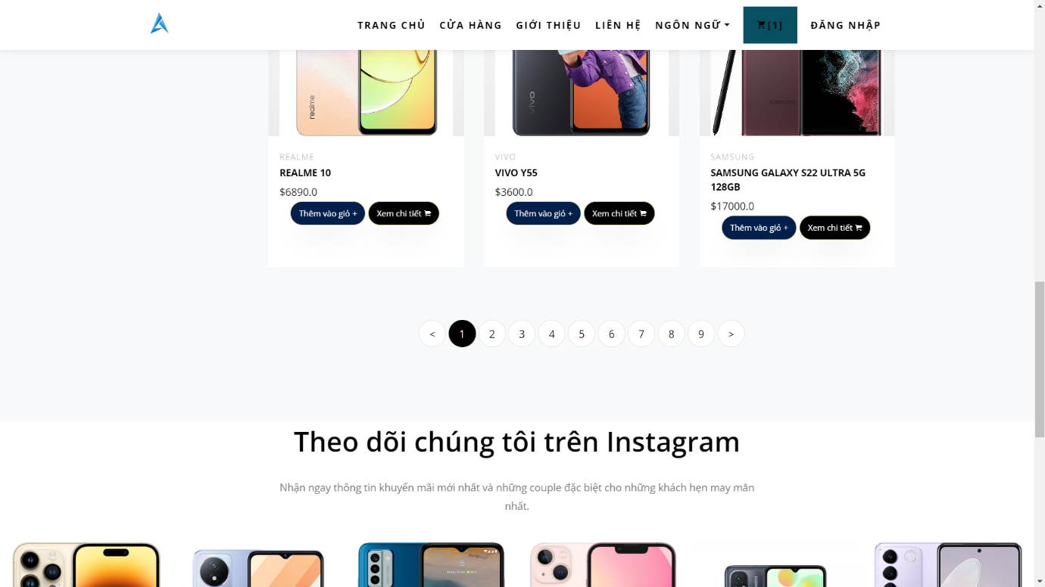

### Chi tiết sản phẩm

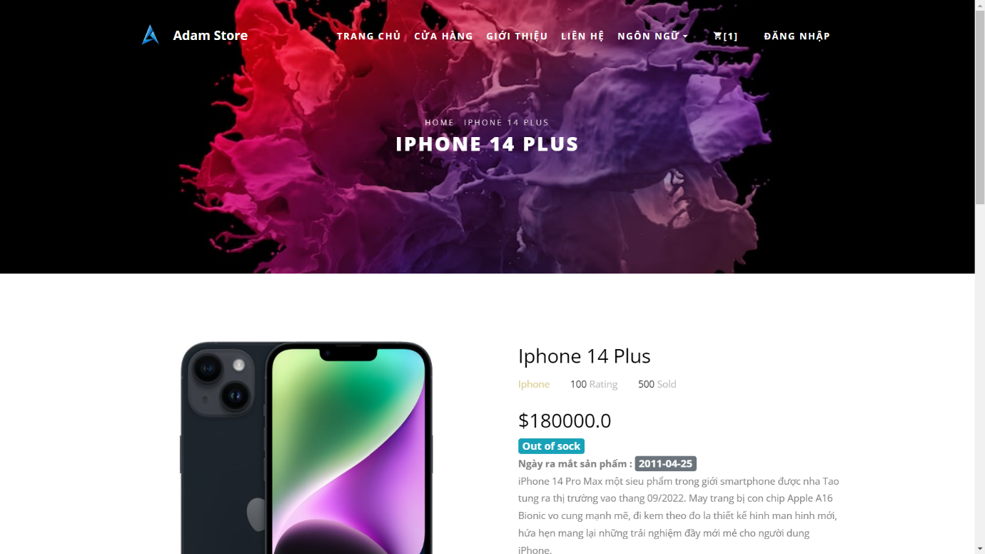

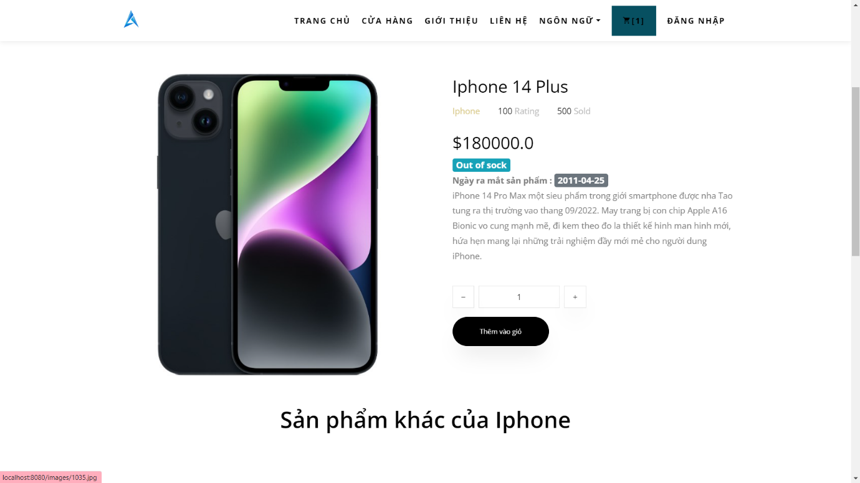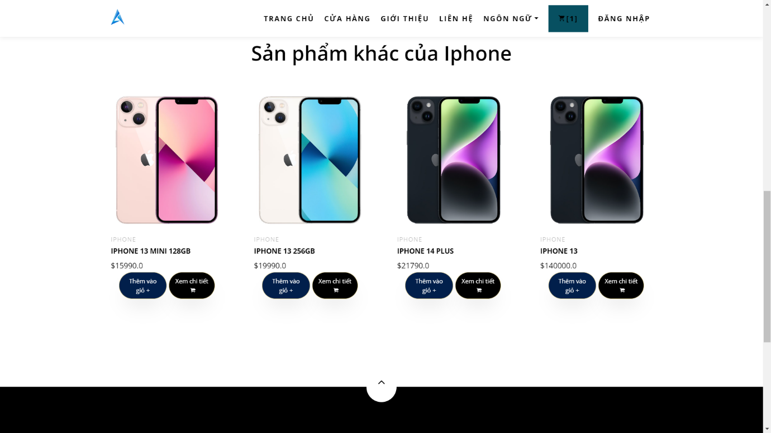

### Giỏ hàng

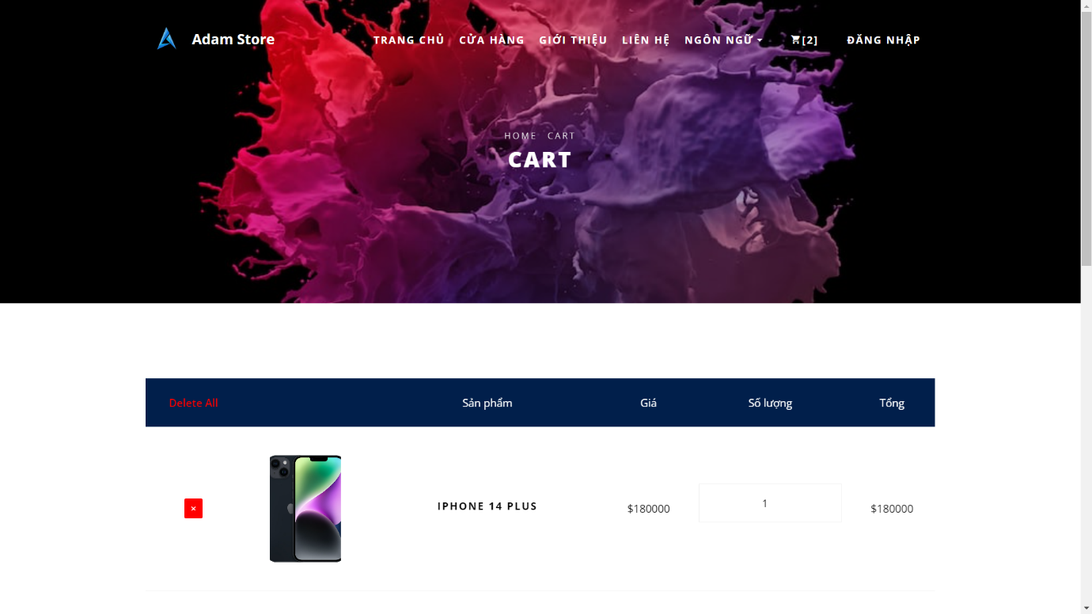

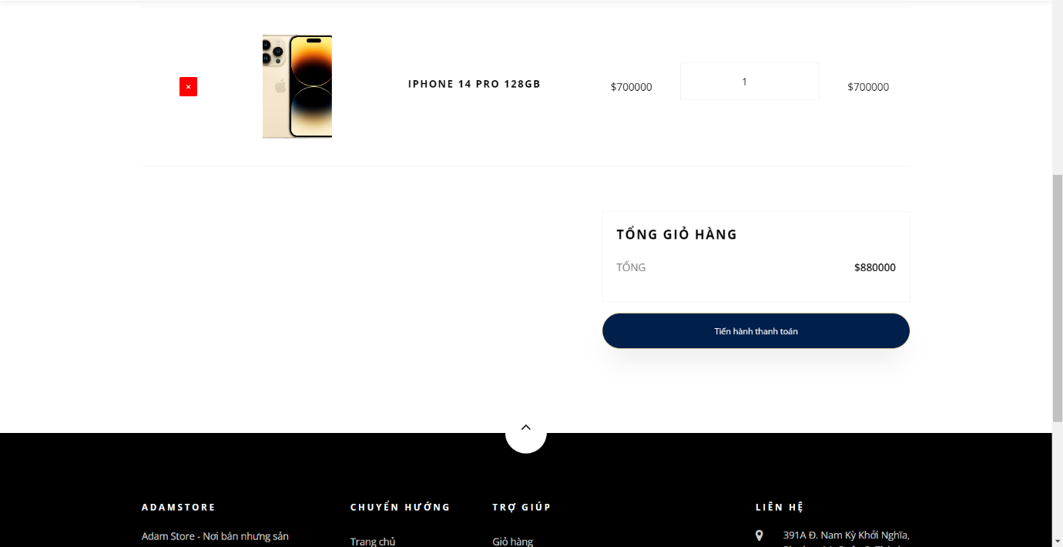

### Thanh toán

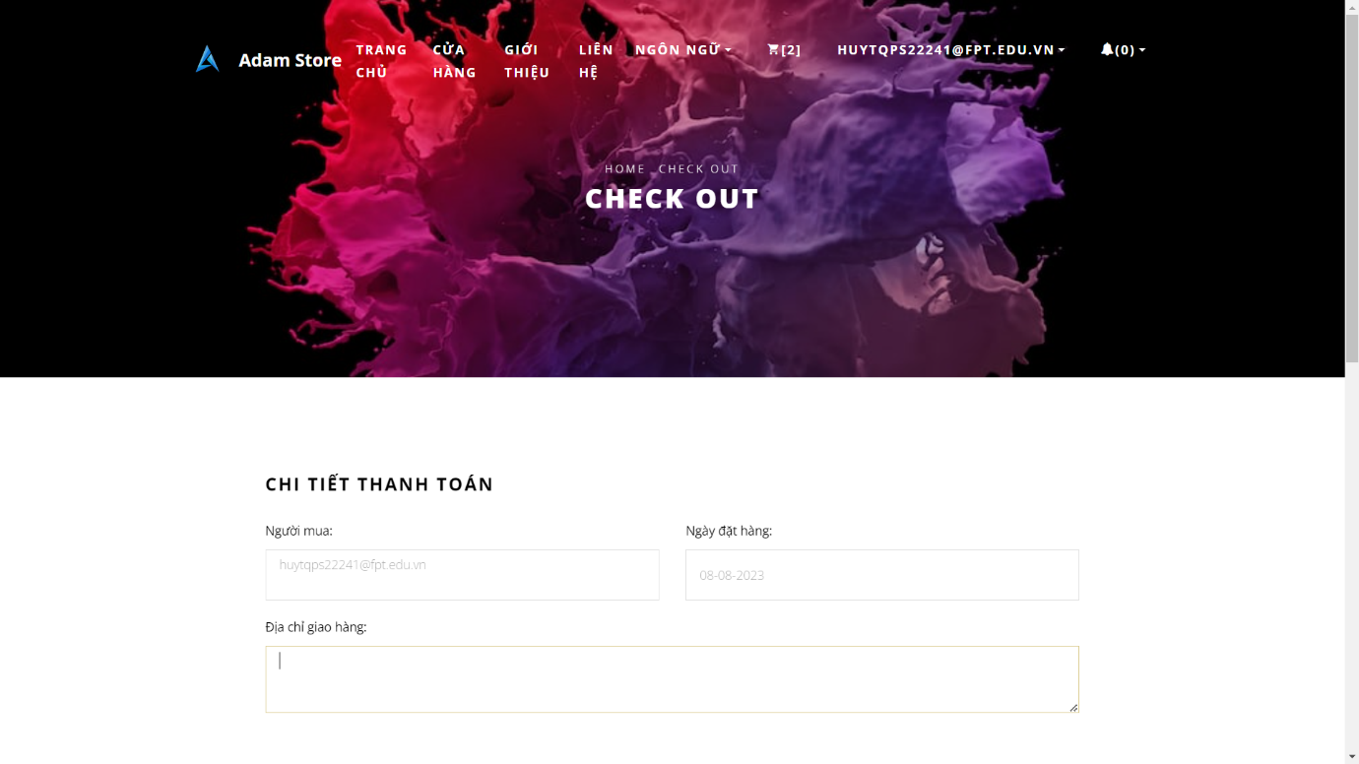

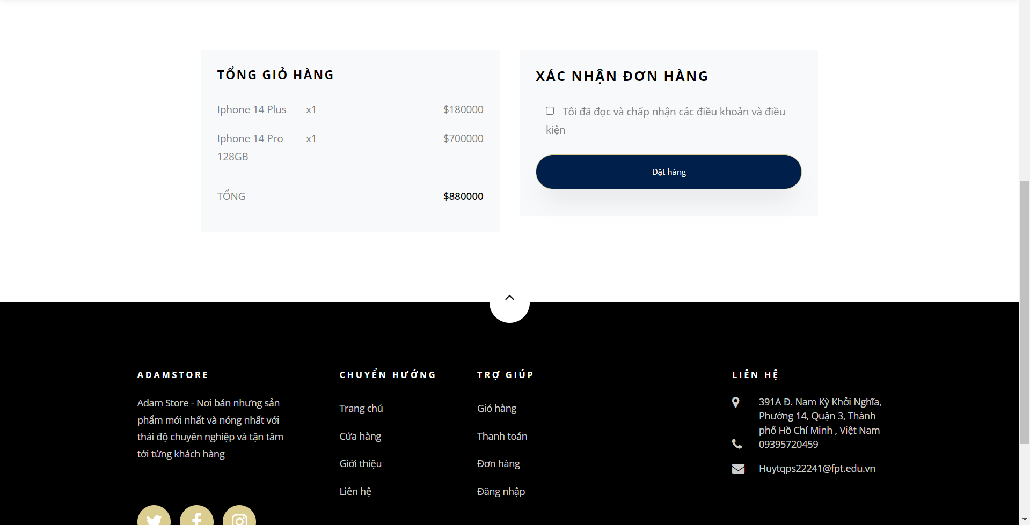

### Tài khoản

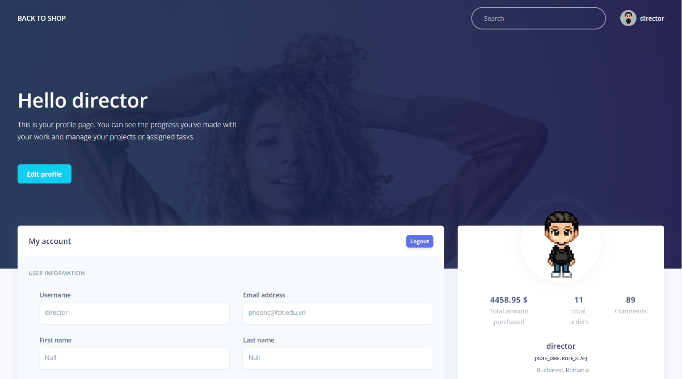

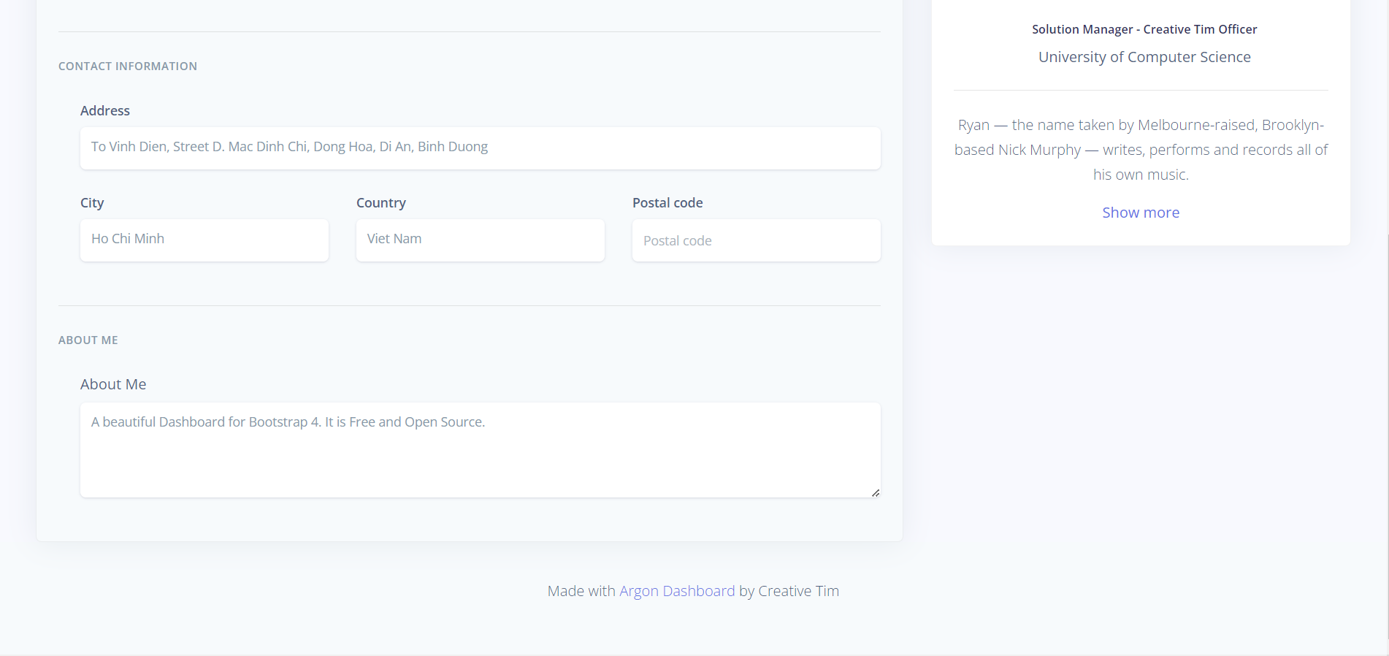

### Đơn hàng (acount)

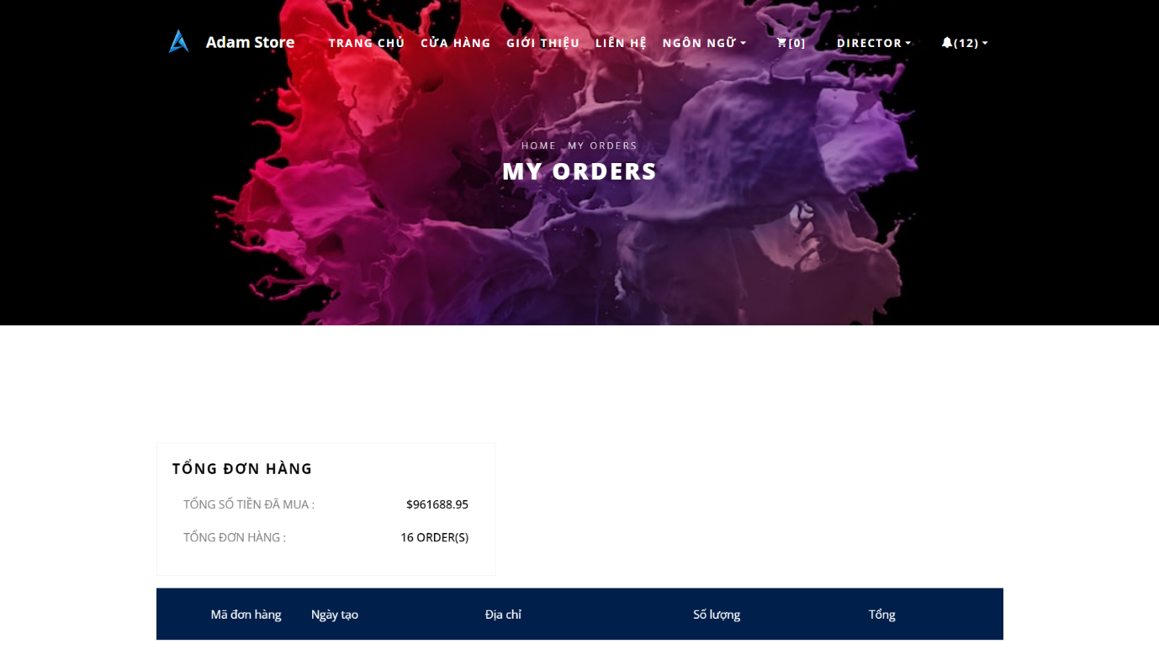

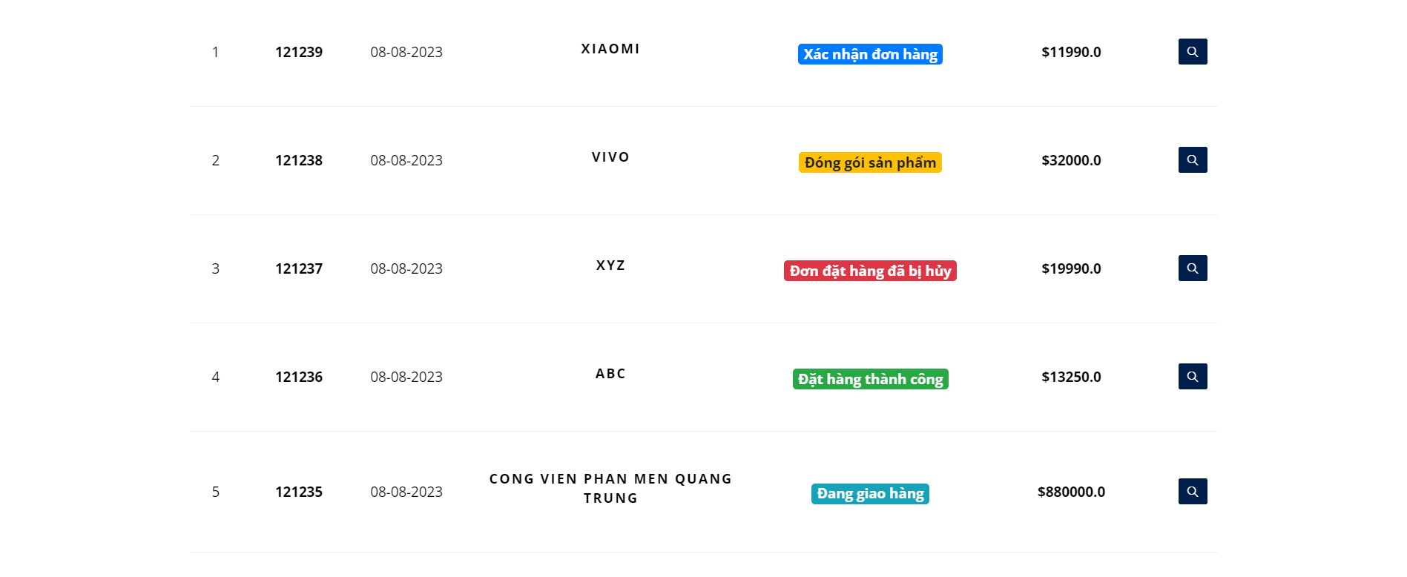

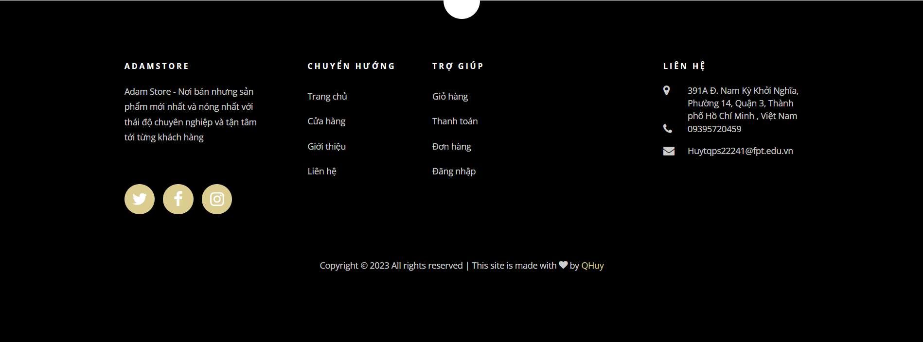

### Giới thiệu

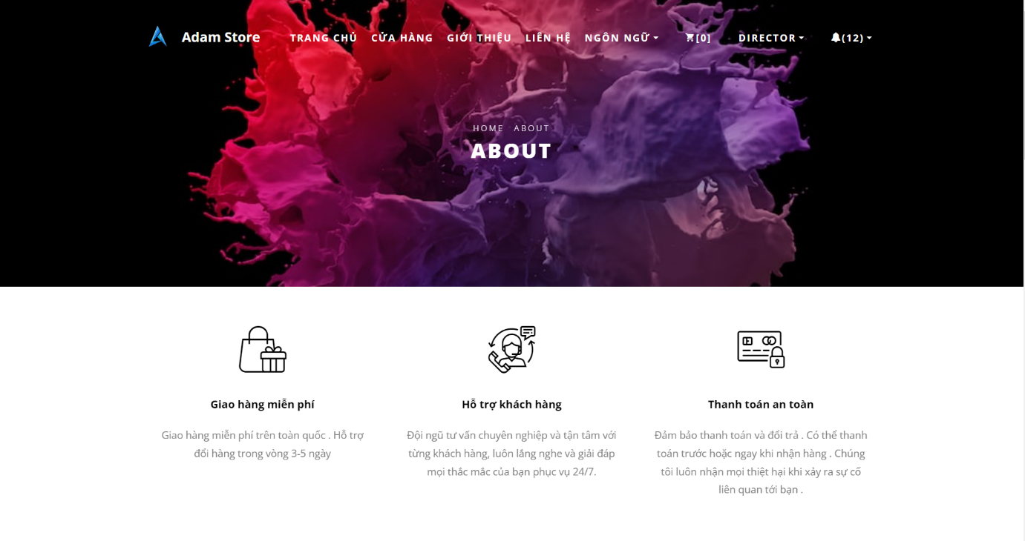

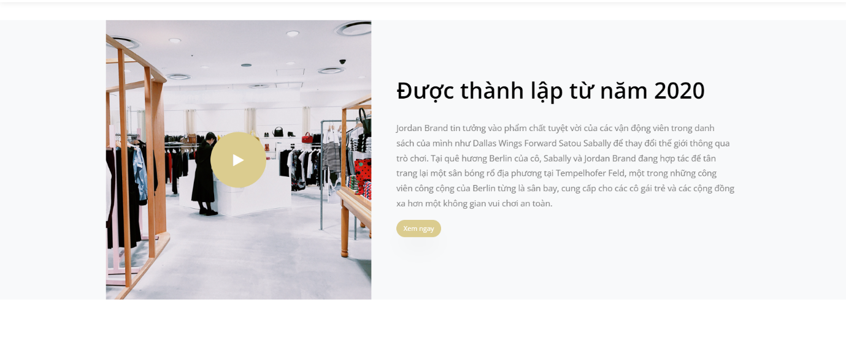

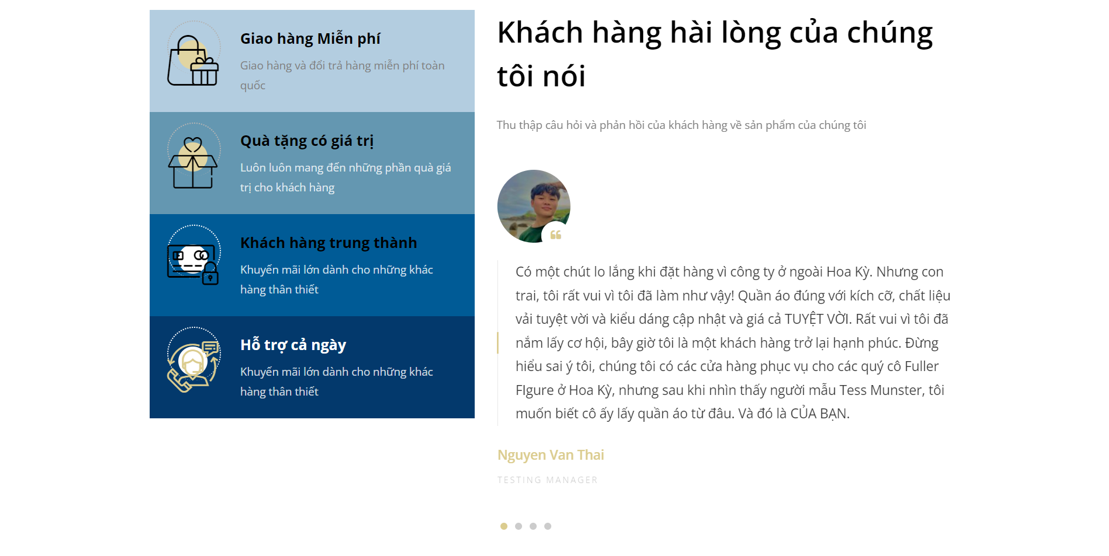

### Liên hệ

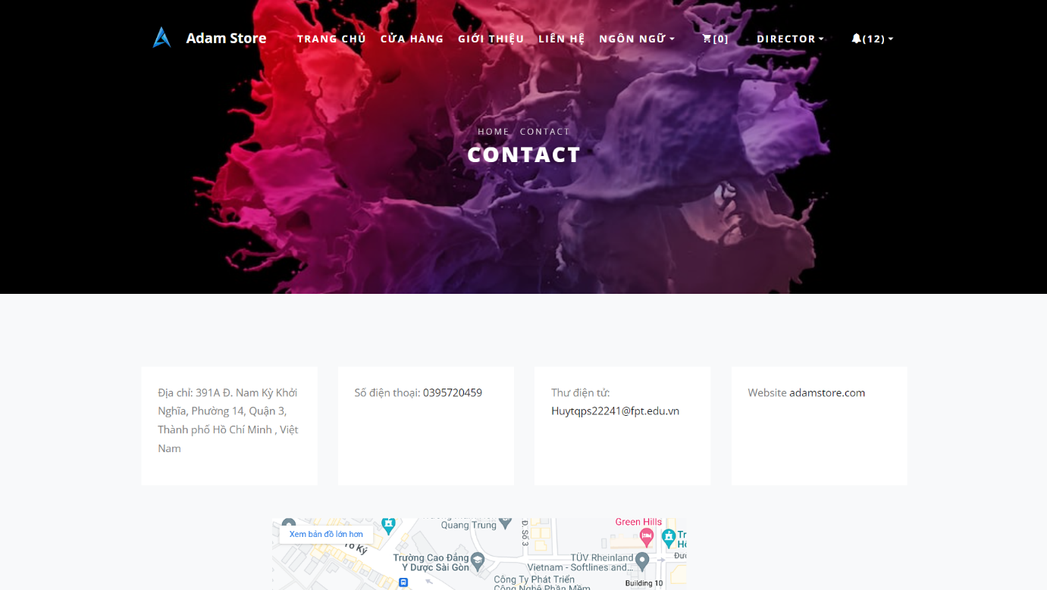

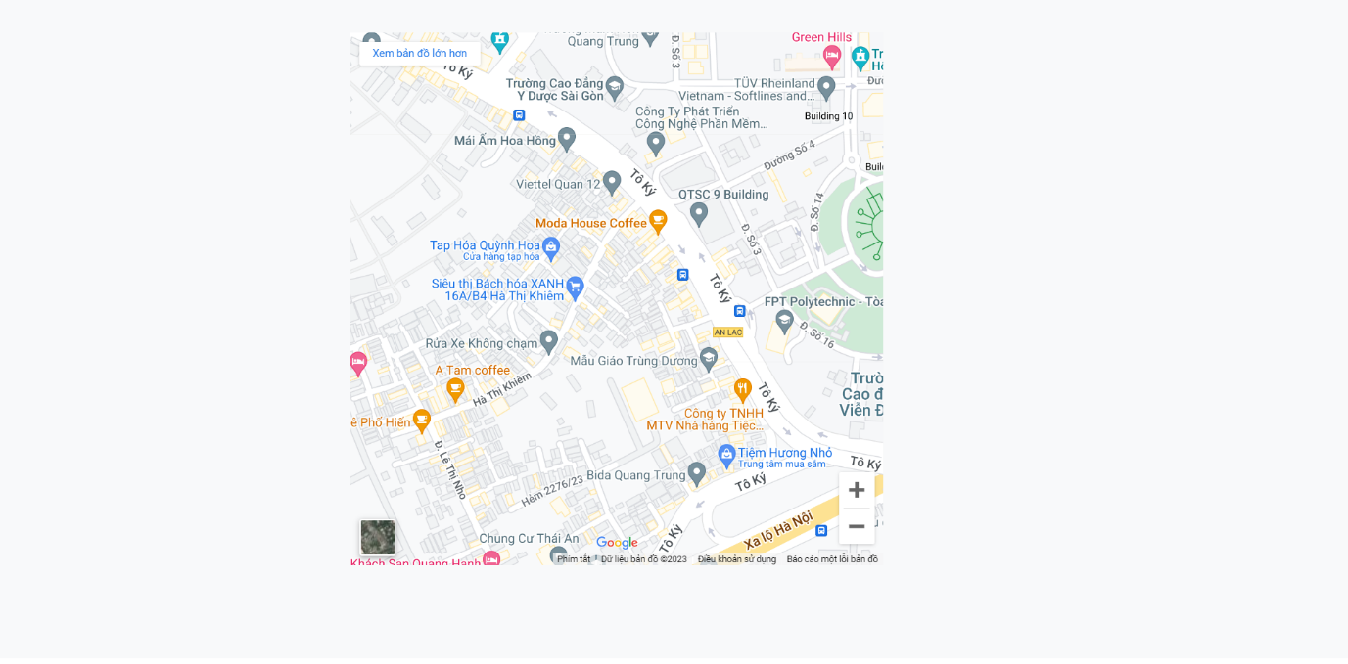

### Admin

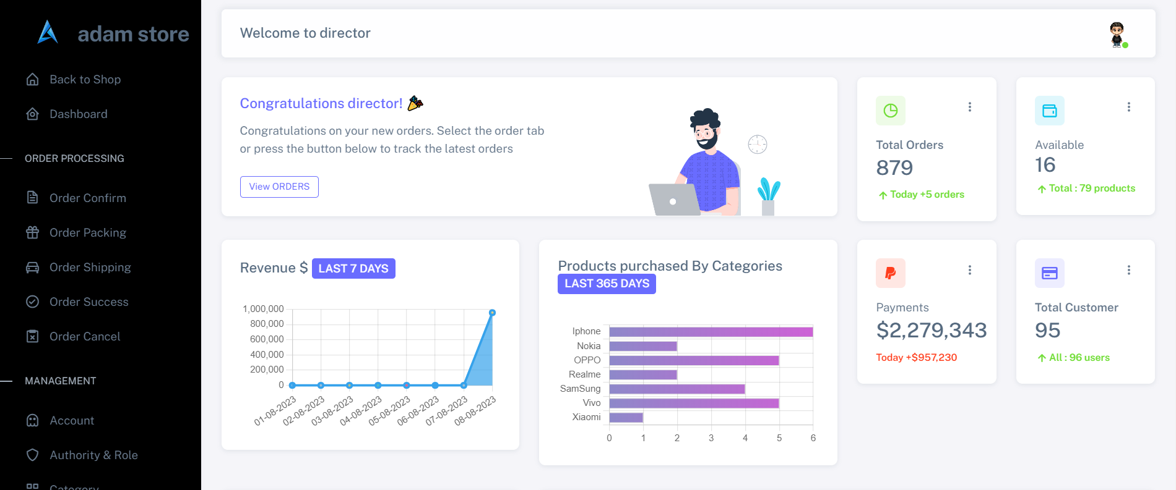

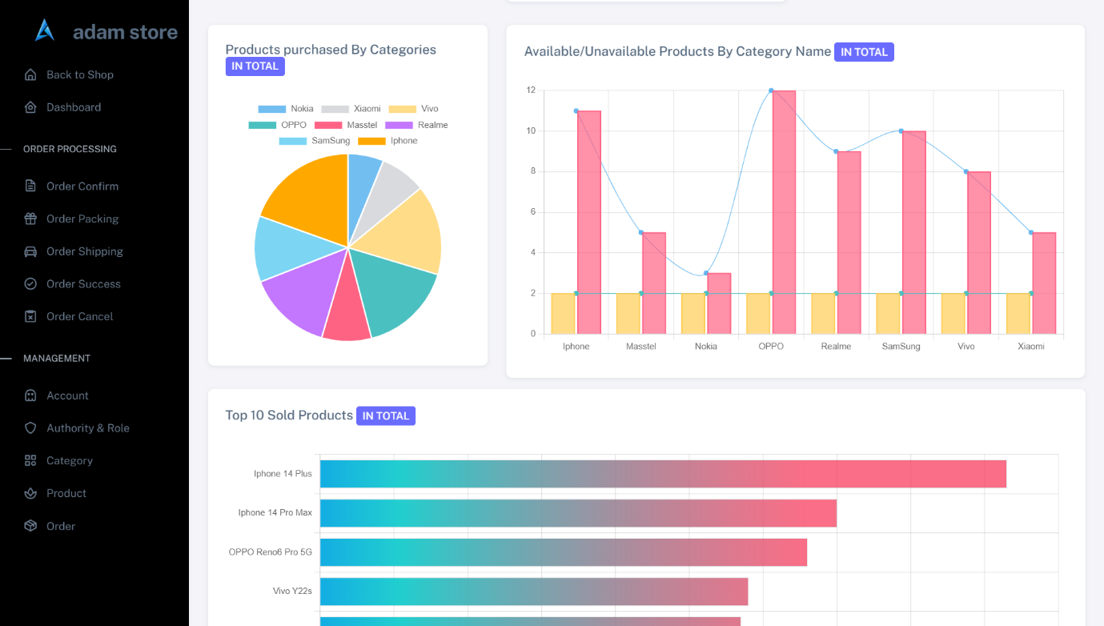

### Category admin

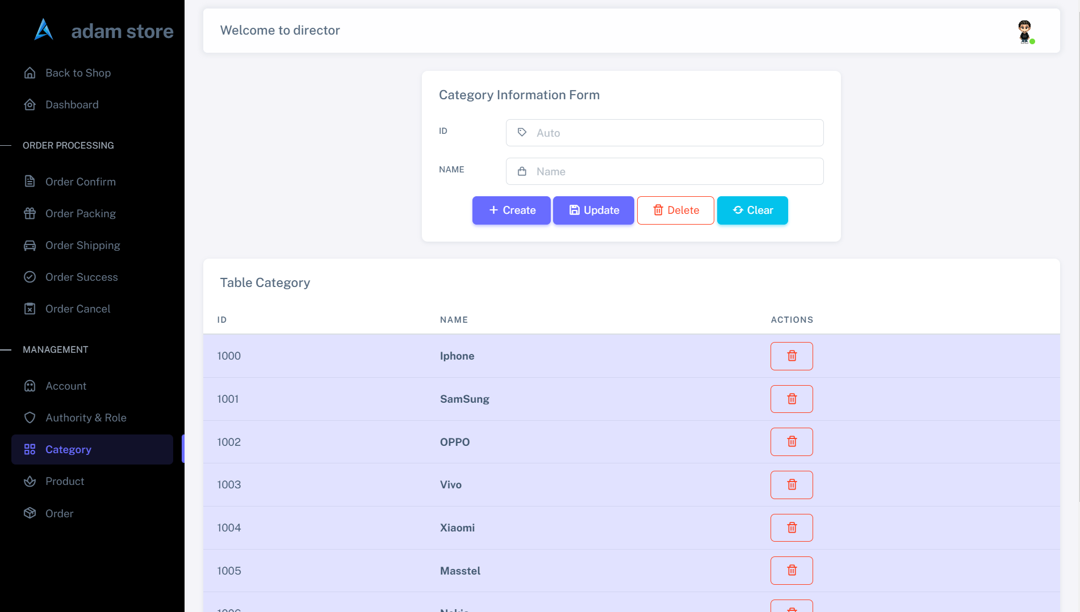

### Product admin

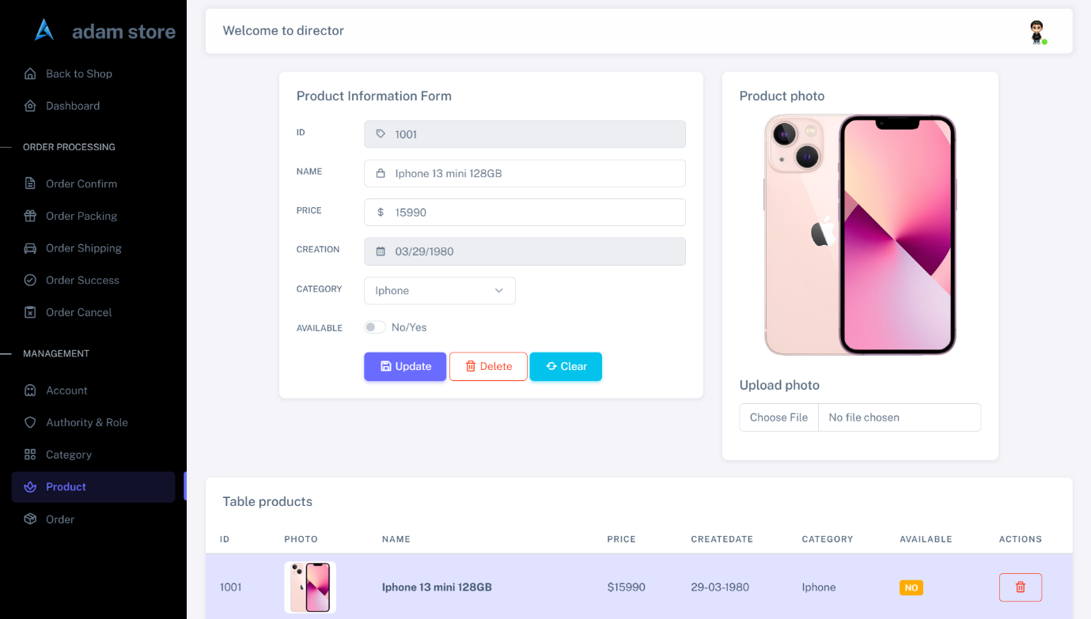

### Oder admin

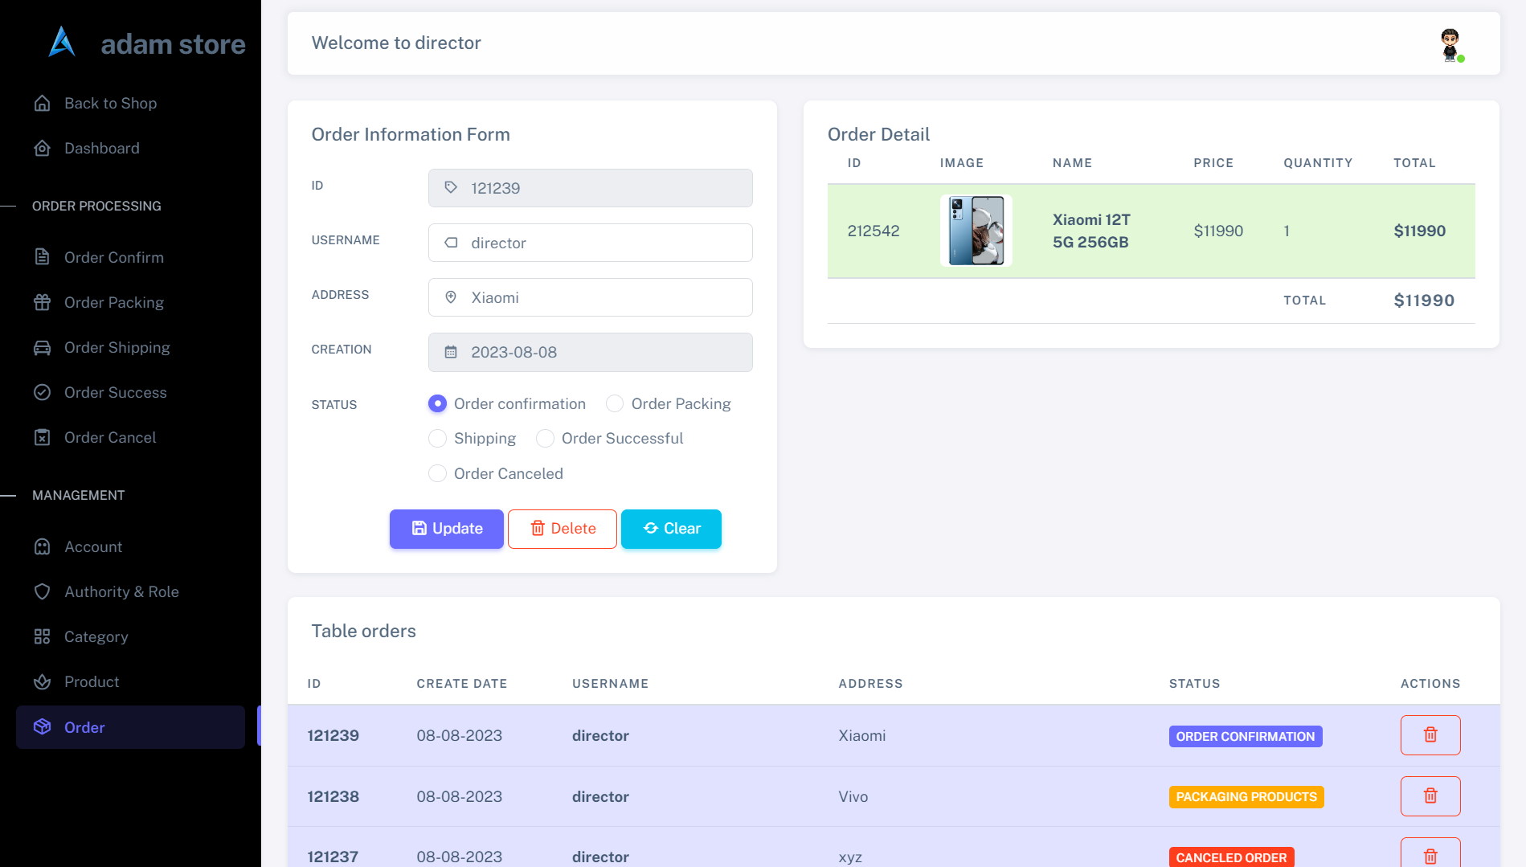

# **2. TỔ CHỨC DỰ ÁN**

## 2.1 Thiết kế mô hình quan hệ dữ liệu

ERD

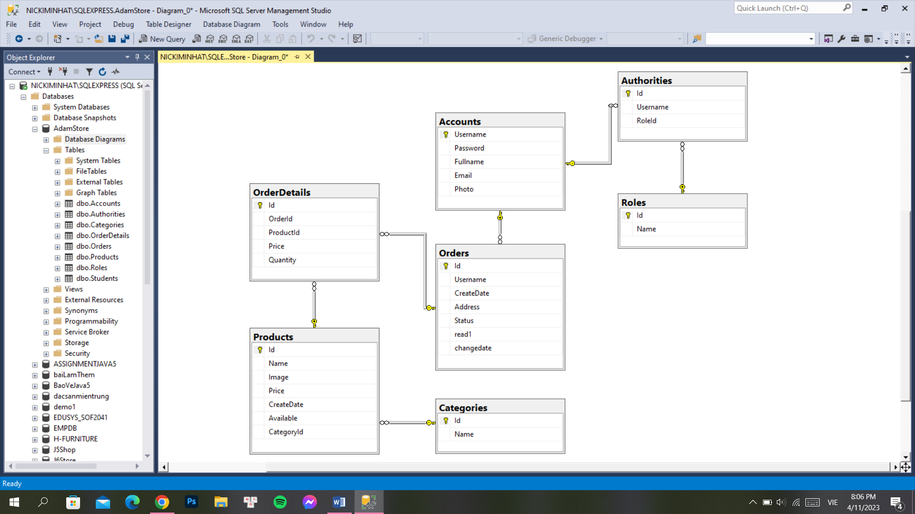

* 1. Chi tiết thực thể

Người dùng

|  |  |  |
| --- | --- | --- |
| USER | | |
| PK | ID | Identity(1,1) |
|  | UserName | Nvarchar(50) |
|  | PassWord | Nvarchar(50) |
|  | FullName | Nvarchar(50) |
|  | Phone_Number | int |
|  | Email | Nvarchar(50) |
|  | Address | Nvarchar(100) |
|  | Photo | Nvarchar(50) |
|  | Activited | boolean |
|  | Admin | boolean |

|  |  |
| --- | --- |
| Thực Thể | Mô Tả |
| ID | ID của người dùng được cấp |
| Username | Tên đăng nhập của người dùng |
| Password | Mật khẩu mà người dùng đặt |
| FullName | Họ và tên của người dùng |
| Phone Number | Số Điện Thoại |
| Email | Địa chỉ Email của người dùng |
| Address | Địa chỉ cư trú |
| Photo | Hình ảnh của người dùng |
| Activied | Hành động của người dùng |
| Admin | Vai trò của người dùng |

Chuyên mục

|  |  |  |
| --- | --- | --- |
| Categories | | |
| PK | ID | Identity(1,1) |
|  | Name | Nvarchar(50) |
|  | Status | Boolean |

|  |  |
| --- | --- |
| Thực thể | Mô Tả |
| ID | ID của từng chuyên mục |
| Name | Tên của chuyên mục |
| Status | Trạng thái từng chuyên mục |

Order

|  |  |  |
| --- | --- | --- |
| Order | | |
| PK | ID | String |
| FK | Address | String |
|  | Available | Date |
|  | Confirm | Date |
|  | Createdate | Nvarchar(50) |
|  | Price | Nvarchar(50) |
|  | Username | Nvarchar(50) |
|  | Password | Nvarchar(50) |
|  | Account_id | Nvarchar(50) |

|  |  |
| --- | --- |
| Thực Thể | Mô Tả |
| ID | ID của từng hóa đơn |
| Address | Địa chỉ của hóa đơn đặt hàng |
| Available |  |
| Confirm |  |
| Createdate | Ngày lập hóa đơn |
| Price | Giá của sản phẩm trong hóa đơn |
| Username | Tài khoản của người dùng |
| Password | Mật khẩu của người dùng |
| Account_id | ID của người dùng |

Hoá đơn chi tiết

|  |  |  |
| --- | --- | --- |
| Order Detail | | |
| PK | ID | String |
| FK | Price | Float |
|  | Quantity | Int |
|  | OrderID | Bigint |
|  | ProductID | Bigint |

|  |  |
| --- | --- |
| Thực Thể | Mô Tả |
| ID | Mã ID của hoá đơn chi tiết |
| Price | Giá của sản phẩm |
| Quantity | Số lượng của sản phẩm |
| OrderID | ID của hóa đơn |
| ProductID | ID của sản phẩm trong hóa đơn |

Sản Phẩm

|  |  |  |
| --- | --- | --- |
| Product | | |
| PK | ID | Identity(1.1) |
|  | About | Nvarchar(50) |
|  | Available | Bit |
|  | Createdate | Date |
|  | Discount | Int |
|  | Images | Nvarchar(50) |
|  | Name | Nvarchar(50) |
|  | Price | Float |
|  | Quantity | Int |
| FK | CategoriesID | BigInt |

|  |  |
| --- | --- |
| Thực Thể | Mô Tả |
| ID | ID của sản phẩm |
| About | Thông tin sản phẩm |
| Available |  |
| Createdate | Ngày nhập sản phẩm |
| Discount | Giảm giá sản phẩm |
| Images | Hình ảnh sản phẩm |
| Name | Tên sản phẩm |
| Price | Giá tiền |
| Quantity | Bài đăng dành cho sản phẩm |
| CategoriesID | ID của loại sản phẩm |

Tổng giá

|  |  |  |
| --- | --- | --- |
| Revenue_price | | |
| PK | Sum | Float |

|  |  |
| --- | --- |
| Thực Thể | Mô Tả |
| Sum | Tổng giá cả |

## 2.3 Thực hiện

Thiết lập “Spring Boot” và các “Dependency” phù hợp cho dự án vào file “POM”

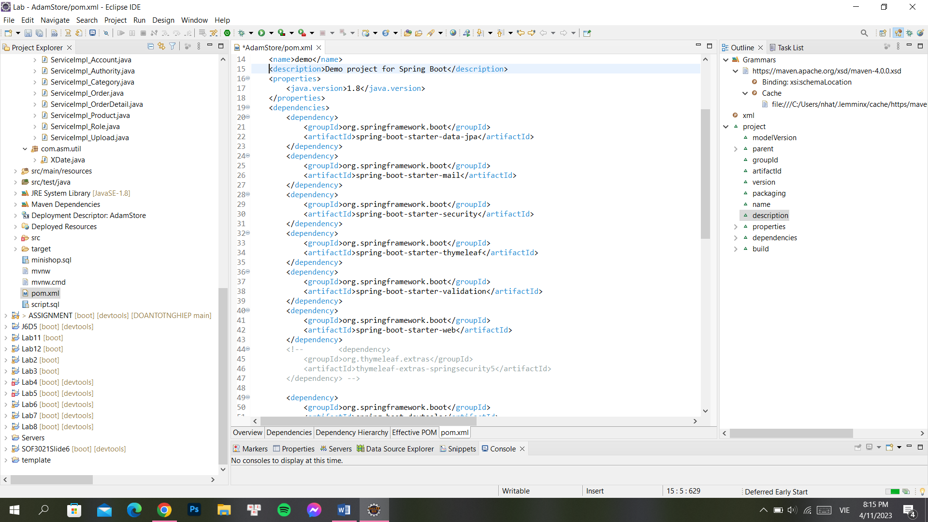

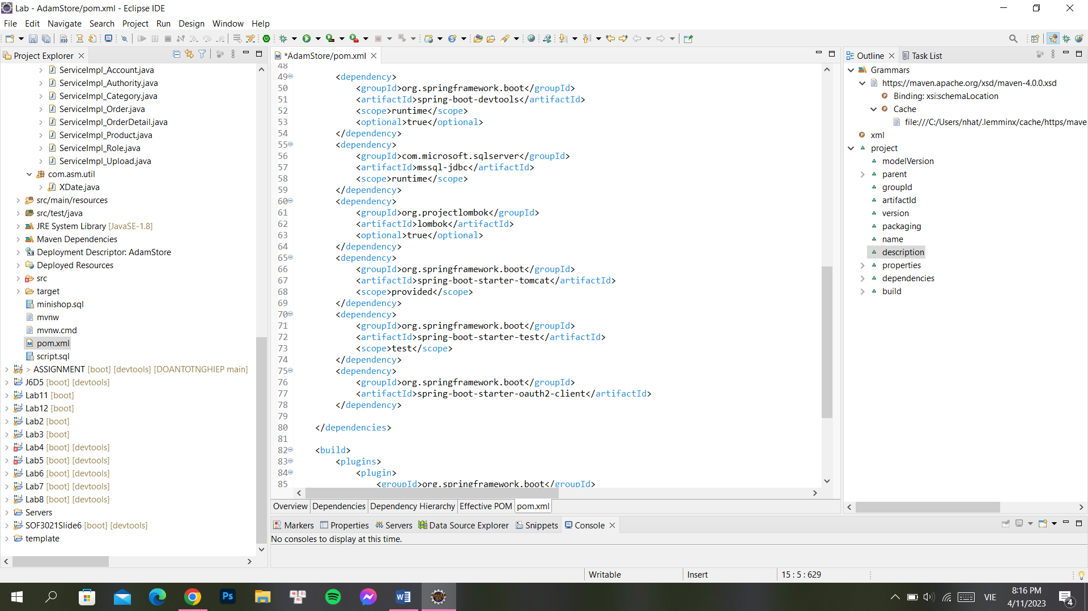

### Xây dựng chức năng

Controller

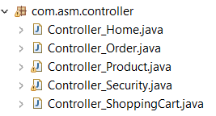

Restcontroller

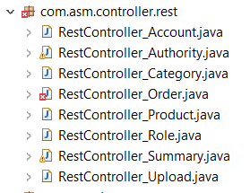

Dao

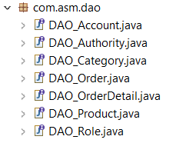

Entity

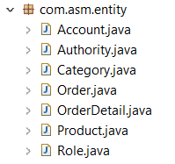

Service

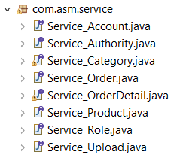

Service impl

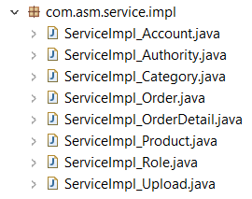

### Xây dựng giao diện trang web

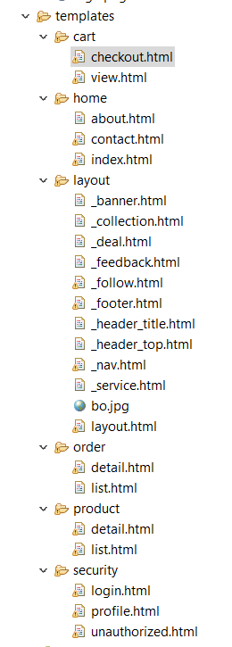



# **3. BẢNG PHÂN CÔNG CÔNG VIỆC**

## Bảng phân công giai đoạn phân tích

|  |  |  |  |
| --- | --- | --- | --- |
| STT | CHỨC NĂNG | THÀNH VIÊN | TÌNH TRẠNG |
| 1 | All | Nguyễn Phi Long | 80% |
| 2 | Nguyễn Văn Thái |
| 3 | Huỳnh Kim Khoa |
| 4 | Tạ Quang Huy |
| 5 | Trần Lâm Hoài Tâm |
| 6 | Nguyễn Lý Tấn Học |

## Bảng phân công giai đoạn thiết kế giao diện

|  |  |  |  |
| --- | --- | --- | --- |
| STT | CHỨC NĂNG | THÀNH VIÊN | TÌNH TRẠNG |
| 1 | Trang chủ , Login | Phi Long | 95% |
| 2 | Trang quản lý, Admin | Văn Thái + Kim Khoa | 95% |
| 3 | Giới Thiệu, Liên Hệ, Ngôn Ngữ | Quang Huy | 80% |
| 4 | Cửa Hàng, Sản phẩm chi tiết | Hoài Tâm | 80% |
| 5 | Giỏ hàng, thanh toán | Tấn Học | 80% |

## Bảng phân công giai đoạn thiết kế cơ sở dữ liệu

|  |  |  |  |
| --- | --- | --- | --- |
| STT | CHỨC NĂNG | THÀNH VIÊN | TÌNH TRẠNG |
| 1 | Trang chủ , Login | Phi Long | 95% |
| 2 | Trang quản lý, Admin | Văn Thái + Kim Khoa | 95% |
| 3 | Giới Thiệu, Liên Hệ, Ngôn Ngữ | Quang Huy | 80% |
| 4 | Cửa Hàng, Sản phẩm chi tiết | Hoài Tâm | 80% |
| 5 | Giỏ hàng, thanh toán | Tấn Học | 80% |

## Bảng phân công giai đoạn viết mã

|  |  |  |  |
| --- | --- | --- | --- |
| STT | CHỨC NĂNG | THÀNH VIÊN | TÌNH TRẠNG |
| 1 | Trang chủ , Login | Phi Long | 90% |
| 2 | Trang quản lý, Admin | Văn Thái + Kim Khoa | 80% |
| 3 | Giới Thiệu, Liên Hệ, Ngôn Ngữ | Quang Huy | 80% |
| 4 | Cửa Hàng, Sản phẩm chi tiết | Hoài Tâm | 80% |
| 5 | Giỏ hàng, thanh toán | Tấn Học | 80% |

## Kết quả đánh giá công việc thực hiện

|  |  |  |  |
| --- | --- | --- | --- |
| STT | CHỨC NĂNG | THÀNH VIÊN | TÌNH TRẠNG |
| 1 | Trang chủ , Login | Phi Long | 80% |
| 2 | Trang quản lý, Admin | Văn Thái | 70% |
| 3 | Trang quản lý, Admin | Kim Khoa | 80% |
| 4 | Giới Thiệu, Liên Hệ, Ngôn Ngữ | Quang Huy | 70% |
| 5 | Cửa Hàng, Sản phẩm chi tiết | Hoài Tâm | 80% |
| 6 | Giỏ hàng, thanh toán | Tấn Học | 80% |

# 

# 